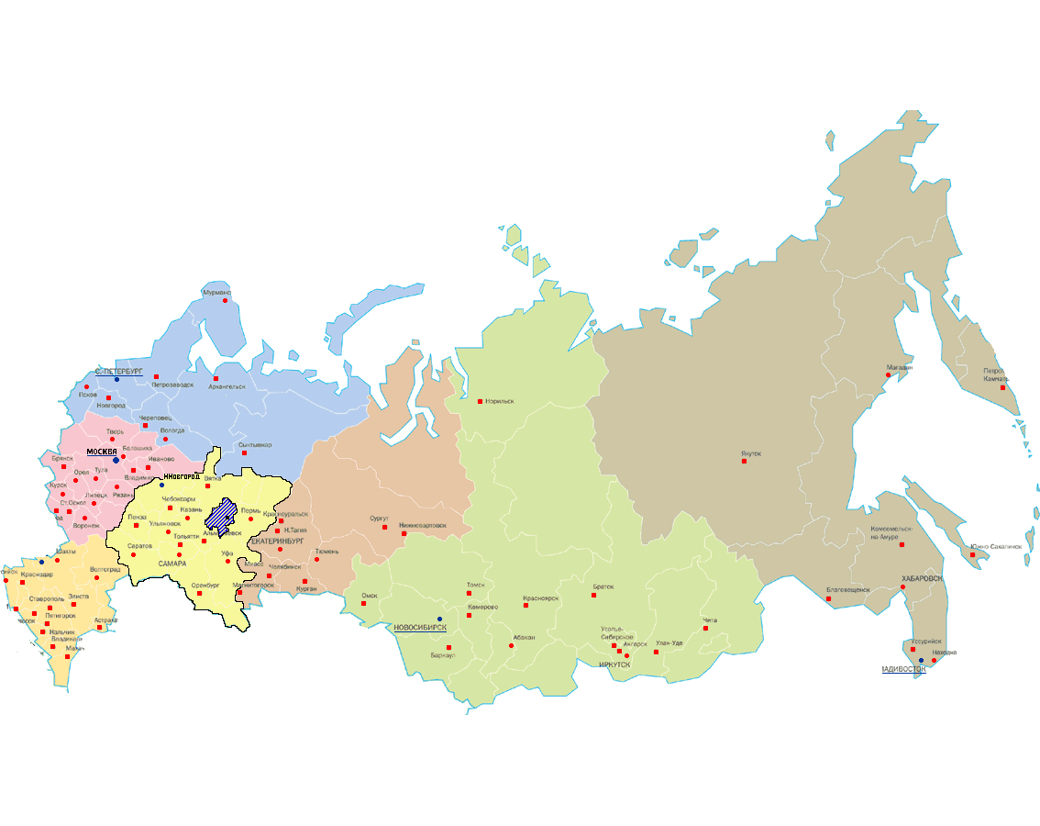

**Москва**

**Ижевск**

**Удмуртская Республика (Удмуртия)**

|  |  |
| --- | --- |
| **Входит в Приволжский федеральный округ Российской Федерации, формирует промышленно-инновационный центр России** | |
| **Столица - город Ижевск** | **Административное деление:**  **5 городов: Ижевск, Сарапул, Воткинск, Глазов, Можга**  **25 районов** |
| **Территория: 42 тысячи км2 Население: 1,5 миллиона человек** | |

Весь мир знает оружейника М.Т. Калашникова, мотоциклы «Иж», композитора П.И. Чайковского и спортсменку Г.А. Кулакову, но еще 20 лет назад мало кто увязывал это с Удмуртией. Теперь это только факт истории, объясняемый стратегической значимостью республики в оборонном комплексе России и удаленностью от государственных границ.

Бизнес–партнеры высоко оценивают республиканскую продукцию и расширяют связи с ее производителями.

В Удмуртии производится оборудование для атомных электростанций, космические телекоммуникационные системы, инновационная продукция (сверхпрочные пружины, суперкондексаторы, нанокомпозиты и др.). На долю Удмуртии в общероссийском производстве приходится: более 90% стрелкового оружия, 50% специальных сталей и сплавов, 20% авиакомпонентов, 15% насосного оборудования для малодебитных скважин, 10% российского меха норки. В Удмуртии производится 40% мировой кальциевой продукции, 20% мировой циркониевой продукции для атомной промышленности. Удмуртия занимает в России 9 место по выработке твердых сыров, 3 место - по производству оборудования для молочной промышленности, 4 место - по производству льна-волокна, 8 место – по производству свинины, входит в число основных регионов-производителей мебели России, в 10 основных регионов России по производству мясо-молочной продукции.

Знакомство с будущими партнерами из Удмуртии неотъемлемо от делового туризма. Выбирая места отдыха, жители стран и регионов России не в первую очередь будут рассматривать наш край, как курорт или туристический центр наравне с Лондоном или Парижем.

Вместе с тем, Удмуртия привлекательна не только как промышленно-инновационный и образовательный центр. Удмуртия – живописный край с богатой природой, один из крупнейших культурных центров России. Однажды увидев дремучие леса и золотые поля цветущего италмаса, познакомившись с достопримечательностями, научными и образовательными учреждениями, культурой Удмуртии во время деловой поездки, вы вернетесь, чтобы еще раз побывать в Музее Калашникова, сходит в гости к Тол Бабаю и Бабе Яге; сфотографироваться рядом с забавными (крокодил или пельмень) памятниками; вдохнуть чистейший хвойный морозный воздух на лыжных трассах или аромат цветущих лугов; добыть охотничий трофей и выловить форель; попробовать перепечи, зефир, мороженое; своими руками сплести куклу оберег, выковать гвоздь для дома; сыграть свадьбу по удмуртским обрядам; восстановить телесное здоровье уникальными грязями, водами и целебным медом (АПИ-терапия), а душевное - в храмах и у святых источников; снять напряжение мегаполиса в патриархальной тиши деревень; выбрать учебное заведение для образования.

Удмуртия – край гостеприимных и целеустремленных людей, открытый для диалога и сотрудничества.

# Краткая справка

Удмуртская Республика свое название получила от самоназвания народа, издревле проживающего в этих местах, - удмуртов.

Недра Удмуртии богаты полезными ископаемыми «каменного пояса» России. Это нефть, газ, торф, уголь, строительные материалы.

Транспортная сеть Удмуртии располагает основными видами транспорта, ее структура и размещение обеспечивают транспортную потребность внешних связей. Ведущую роль играет железнодорожный транспорт. Им осуществляется преобладающая часть межрегиональных перевозок грузов и пассажиров. Основными транзитными направлениями являются двухпутные электрифицированные линии. Удмуртская Республика через железнодорожные узлы на севере (ст. Балезино) и юге (п. Агрыз – Татарстан) и железнодорожную линию соединяющую эти узлы, имеет хорошее железнодорожное сообщение с Центром, Севером, Югом, Востоком страны.

Территорию республики пересекают 12 магистральных газопроводов, связывающих газоносные месторождения Ямала с Центром и Западом страны обеспечивающих не только внутренние потребности этих регионов, но и экспортные поставки в страны Восточной и Западной Европы (через Украину и Белоруссию).

Протяженность автомобильной дорожной сети 6254,3 км, в т.ч. 5977,3 км – с твердым покрытием. На территории республики ведется строительство дорог транспортных коридоров федерального значения: трасса М-7 «Волга» и «Панъевропейский транспортный коридор».

Воздушный транспорт республики представлен одним аэропортом ОАО «Ижавиа» класса «В» с искусственной взлетно-посадочной полосой с асфальтобетонным покрытием протяженностью 2500 метров, соответствующую 1 категории международной ассоциации ИКАО.

Судоходные речные пути с выходом на Каспийское, Черное и Балтийское моря с портами Камбарка, Сарапул.

Основа экономики – промышленность, интенсивное развитие которой начинается в XVIII веке со строительства железоделательных заводов. Затем появилась механическая обработка металлов, оружейное производство. Всемирно известный автомат «Калашников» - гордость Удмуртии.

Экономика имеет положительный тренд, обеспечивая развитие социальной сферы, улучшение условий жизни.

В последние годы наблюдается устойчивый рост объемов внешнеторгового оборота Удмуртской Республики. Большая часть товарооборота - экспортные поставки.

В товарной структуре экспорта Удмуртской Республики основная доля приходится на минеральные продукты, и продукцию машиностроительного комплекса. Вместе с тем расширяется и экспортная номенклатура потребительских товаров.

Удмуртия активно экспортирует спортивное и охотничье оружие, беспилотные летательные аппараты, нанопродукцию (огнебиозащитные средства, высокопрочные стали, нанокомпозиты, наноматериалы для полимеров, суперконденсаторы, сверхпроводники, наноструктурированные пружины) и инновационную продукцию (вихревые индукционные нагреватели, вихревые тепловые гидродинамические нефтехимические генераторы, базальтовое волокно).

Основные партнеры Удмуртской Республики по экспорту - Франция, Германия, Нидерланды, Египет, США и страны СНГ.

В товарной структуре импорта ведущее место занимает продукция химической промышленности и машиностроительного комплекса.

Крупнейшие торговые партнеры при импорте - Украина, Китай, Германия, США, Чехия, Канада.

В Удмуртии оказывается поддержка малого и среднего предпринимательства.

Действует инфраструктура поддержки малого бизнеса – сеть специализированных организаций, оказывающих услуги по финансовой, консультационной, образовательной и организационной поддержке.

Удмуртский государственный фонд поддержки малого предпринимательства предоставляет займы малому бизнесу на льготных условиях.

Гарантийный фонд содействия кредитованию субъектов малого предпринимательства Удмуртской Республики на возмездной основе выступает поручителем по обязательствам субъектов малого предпринимательства перед банками.

Для начинающих предпринимателей АУ «Республиканский бизнес-инкубатор» (город Ижевск) и МБУ «Глазовский бизнес-инкубатор» (город Глазов) на льготных условиях предоставляют оснащенные помещения для начала бизнеса.

Созданный в 2012 году Центр координации поддержки экспортно ориентированных субъектов малого и среднего предпринимательства Удмуртской Республики оказывает безвозмездную информационную и консультационную поддержку экспортерам.

При Правительстве Удмуртской Республики действует Совет по развитию малого и среднего предпринимательства. Работает Уполномоченный по правам предпринимателей Удмуртской Республики, ряд общественных объединений, координационные, совещательные органы по поддержке малого предпринимательства.

Малому и среднему бизнесу оказывается и финансовая поддержка в виде субсидирования затрат по договорам поручительства, по оплате первого лизингового платежа, по инновационным разработкам

В Удмуртии созданы комфортные условия для инвестирования.

Сформировано прозрачное правовое поле, инвестиционные проекты сопровождаются органами власти на всех этапах развития. Предоставляются различные виды государственной поддержки: информационная, консультационная, административная, финансовая.

В рамках государственной поддержки инвестиционной деятельности осуществляется:

- предоставление инвесторам налоговых льгот (включая снижение ставки налога на прибыль организаций, освобождение от налога на имущество организаций и предоставление отсрочки, рассрочки, налогового кредита, инвестиционного налогового кредита);

- субсидирование части затрат на уплату процентов по кредитам и части затрат по лизинговым платежам, полученным для реализации инвестиционных проектов;

- предоставление субсидий малым и средним инновационным компаниям на возмещение затрат, связанных с разработкой и внедрением, производством товаров, выполнением работ, оказанием услуг;

- предоставление бюджетных ассигнований Инвестиционного фонда Удмуртской Республики для реализации инвестиционных проектов на условиях государственно-частного партнерства;

- предоставление инвесторам государственных гарантий;

- включение инвестиционных проектов в единую базу инвестиционных проектов и площадок Удмуртской Республики ([www.udminvest.ru](http://www.udminvest.ru));

- наделение инвестора статусом «Лучший инвестор Удмуртской Республики» и (или) «Лучший экспортер Удмуртской Республики»;

- консультационная, информационная и организационная поддержка инвестиционных проектов.

Инвестиционный меморандум Удмуртской Республики, утвержденный Указом Главы Удмуртской Республики № 419 от 26 ноября 2014 года гарантирует государственную поддержку инвестиционной деятельности в Удмуртской Республике.

Всем инвесторам, независимо от формы собственности, в том числе иностранным, гарантируется:

- обеспечение равных прав на осуществление инвестиционной деятельности и защита инвестиций;

- государственная поддержка инвестиционной деятельности в порядке и на условиях, установленных республиканскими законами, а также принятыми в соответствии с ними нормативными правовыми актами;

- обеспечение надлежащего разрешения спора, возникшего в связи с осуществлением инвестиций и предпринимательской деятельности на территории Удмуртской Республики;

- информационная открытость принятия решений, влияющих на условия осуществления инвестиционной деятельности;

- предоставление информации, необходимой для принятия решений о вложении инвестиций;

- защита от неправомерных действий со стороны органов государственной власти Удмуртской Республики;

- защита от принятия нормативных правовых актов Удмуртской Республики, ухудшающих положение инвесторов на территории Удмуртской Республики.

# Факторы конкурентного преимущества Удмуртии

* Широкий спектр природных ресурсов (нефть, торф, минеральные воды и лечебные грязи, леса и др.).
* Развитая транспортная доступность и ее связь с международными транспортными коридорами, расположена вблизи транспортных коридоров, соединяющих европейскую и азиатскую части России.
* Развитая промышленность и ее потенциал. Удмуртия вместе с другими регионами Приволжского федерального округа формирует промышленный, инновационный центр России.
* Продовольственный комплекс входит в число регионов, формирующих продовольственную самостоятельность России.
* В Удмуртии квалифицированные кадры (инженерно-технические, специалисты в области IT, гуманитарной сфере), высокая плотность образовательных и научных учреждений.
* Достижения в инновационной сфере используются в промышленности и медицине России и мира.
* Экономика имеет положительный тренд, обеспечивая развитие социальной сферы, улучшение условий жизни.
* В Удмуртии оказывается государственная поддержка бизнеса и инвестиционной деятельности.

Все эти факторы делают Удмуртскую Республику перспективным партнером для сотрудничества с надежным фундаментом для реализации самых разных проектов.

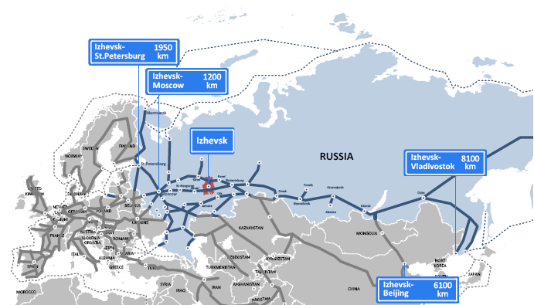

# Удмуртская Республика – регион возможностей

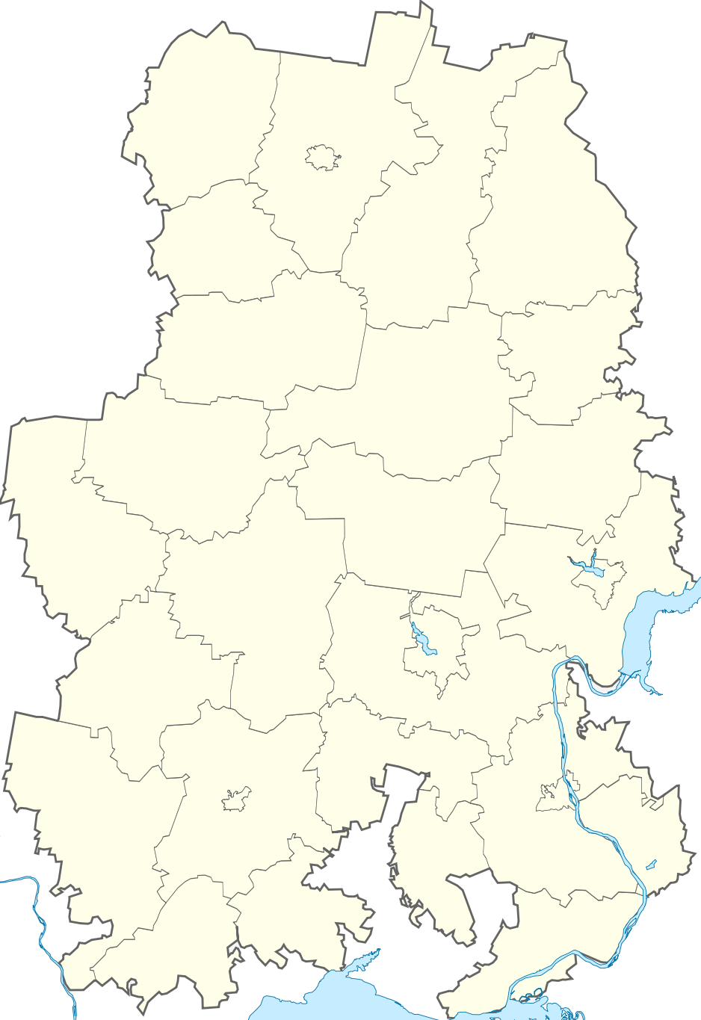

это все виды транспортных путей сообщения

это мощная научно-исследовательская

база

это непосредственная близость от крупных промышленных агломераций Поволжья и Урала

это стабильный социально-политический климат

это регион с высокой степенью концентрации крупных промышленных предприятий

собственный аэропорт класса «В»

это река Кама - водная магистраль Север-Юг с выходом на реку Волгу и через систему каналов в Азовское, Балтийское, Белое, Каспийское, Черное и другие моря

это проходящий через территорию региона Евроазиатский транспортный коридор

восприимчивые к нуждам бизнеса органы государственной власти

это высокий промышленный кадровый потенциал

это уникальная природно-ресурсная база

**это один из регионов, обеспечивающих продовольственную** безопасность России

**Удмуртская Республика**